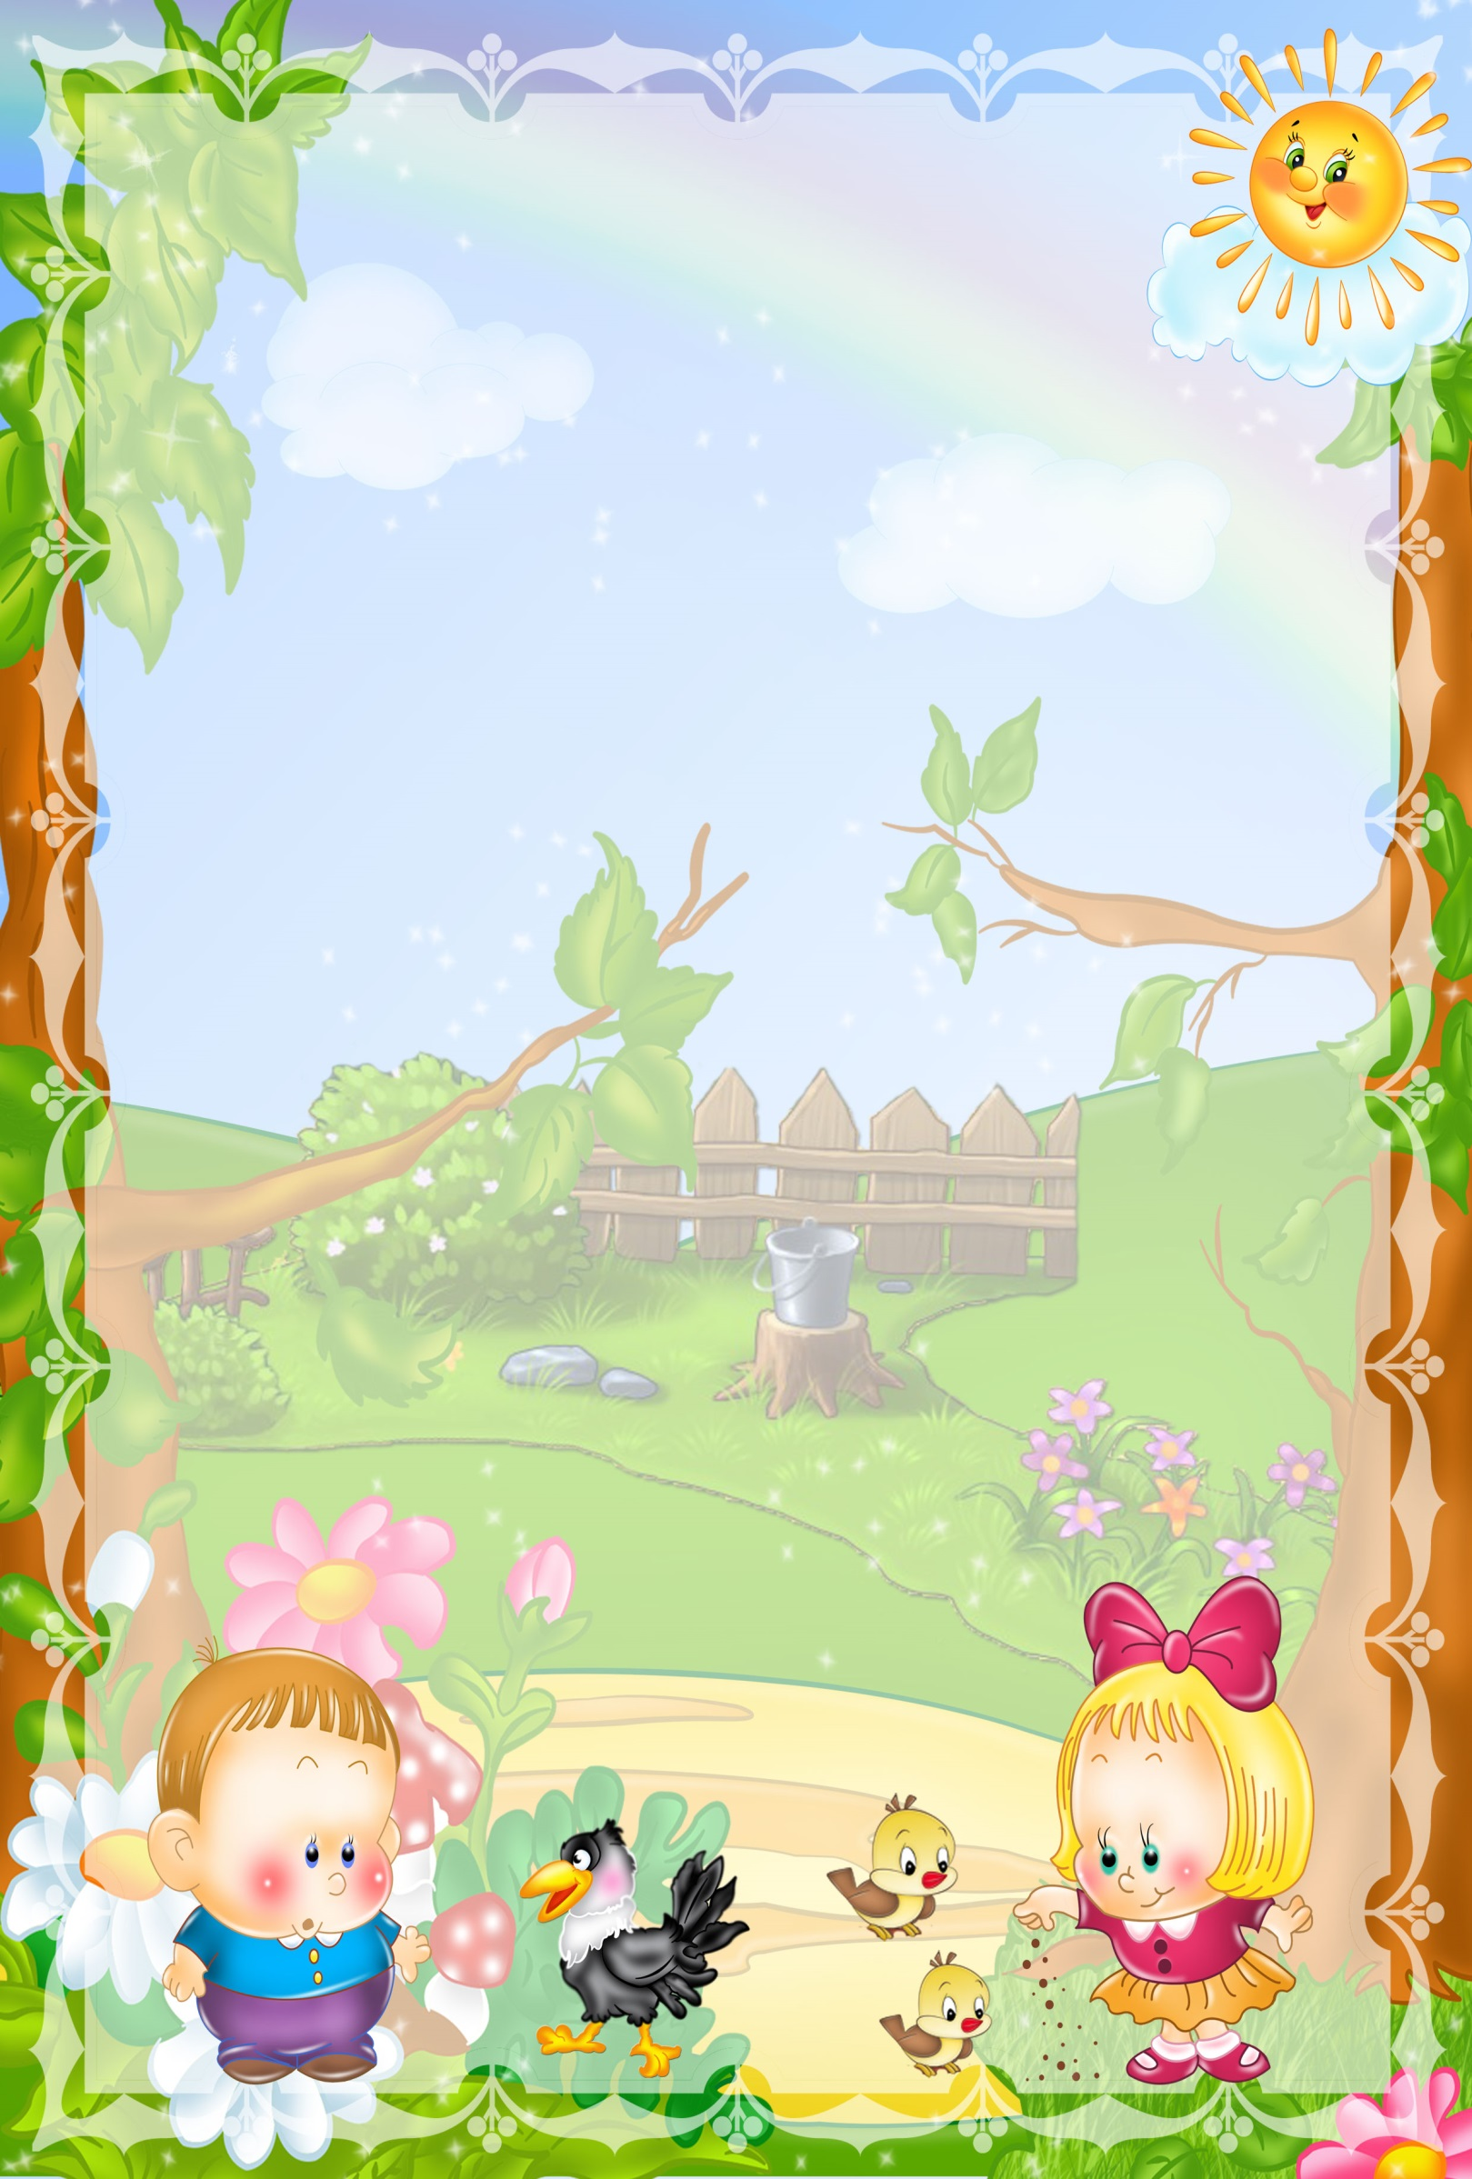
Муниципальное бюджетное дошкольное образовательное учреждение детский сад комбинированного вида «Солнышко» города Чаплыгина Липецкой области

ПРОЕКТ
«Огород на подоконнике»

Воспитатель: Есина О.С.

2017 год

ПАСПОРТ ПРОЕКТА
Тема проекта | «Огород на подоконнике»
Вид проекта | Информационно - экспериментальный
Продолжительность | Средней продолжительности (1,5 – 2 месяца)
Участники проекта | - Воспитатели, дети и родители средней группы «Веснушки»
Актуальность | Не секрет, что дети дошкольного возраста по природе своей исследователи. Неутолимая жажда новых впечатлений, любознательность, постоянное стремление экспериментировать, самостоятельно искать новые сведения о мире, традиционно рассматриваются как важнейшие черты детского поведения. Исследовательская, поисковая активность – естественное состояние ребенка, он настроен на познание мира. Исследовать, открывать, изучать – значит сделать шаг в неизведанное и непознанное.  Тема разработанного проекта выбрана с учетом возрастных особенностей детей среднего дошкольного возраста и объема информации, которая может быть ими воспринята. Этот детский исследовательский проект ориентирован на приобретение детьми опыта собственной опытно-исследовательской деятельности, осознание детьми своих интересов, формирование умений их реализовывать, приобретение и применение детьми новых знаний в жизни. В процессе систематического ухода за растениями формируются определенные трудовые навыки у детей, дошкольников приучают внимательно относится к живой природе и заботиться о растениях.
Цель проекта | формирование у детей интереса к исследовательской деятельности по выращиванию культурных растений в комнатных условиях, воспитание у детей любви к природе, создание в группе мини — огорода на подоконнике.
Задачи проекта | - Расширить знания детей о культурных растениях.  - Продолжить знакомить детей с особенностями выращивания культурных растений (редиска, лук, салат, горох, бобы, фасоль);  - Обобщать представление детей о необходимости света, тепла, влаги почвы для роста растений.  - Продолжать формировать умение детей ухаживать за растениями в комнатных условиях.  - Способствовать развитию творческих способностей у детей; поощрять разнообразие детских работ, вариативность.  - Развивать чувство ответственности за благополучное состояние растений (полив, взрыхление, прополка сорняков).  - Продолжать развивать наблюдательность – умение замечать изменения в росте растений, связывать их с условиями, в которых они находятся.  - Учить детей наблюдать за растениями, проводить опыты и эксперименты.  - Воспитывать уважение к труду, бережное отношение к его результатам.  - Развивать познавательные и творческие способности.
Роль родителей в реализации проекта | - Организация выставки «Творческий горшочек».  - Приобретение оборудования и семян для огорода на подоконнике.
План реализации проекта | 1 этап – подготовительный.  - Выступление перед родителями с целью привлечения добровольных помощников к реализации проекта. Ознакомление с основными этапами проекта, задачами.  - Размещение в родительском уголке информации о познавательно-исследовательском проекте «Огород на окне».  - Подбор литературы об организации огородов на окне.  - Поиск информации об организации огородов на окне.  - Беседы с детьми средней группы о создании огорода на окне.  - Подбор иллюстраций об организации огородов на окне.  2 этап – основной этап познавательно – исследовательской деятельности.  - Совместная деятельность детей и воспитателя (беседы, посадка семян, наблюдение и уход, изготовление декораций для огорода, придумывание названия).  - Экспериментальная деятельность детей (опыты).  - Двигательная деятельность детей (подвижные, дидактические, пальчиковые игры).  - Отгадывание и составление загадок.  - Чтение художественной литературы (рассказы, сказки, стихи).  - Театрализованная деятельность детей (инсценировка стихотворений).  - Совместная деятельность с родителями и детьми (изготовление книжек-малышек, посадка семян, изготовление горшочков под рассаду, презентаций об овощах; чтение художественной литературы, беседы).  3 этап – заключительный.  Анализ и обобщение результатов, полученных в процессе исследовательской деятельности детей.
Предполагаемый результат | - Дети познакомятся с культурными растениями.  - С помощью опытнической работы дети получат необходимые условия для роста растений.  - С помощью исследовательской работы дети должны будут выявить многообразие и разнообразие посевного материала.  - У детей будет формироваться бережное отношение к растительному миру.  - Формирование у детей уважительного отношения к труду.  - Создание в группе огорода на подоконнике.  - Активное участие родителей в реализации проекта.
Презентация проекта | Участие в конкурсе ДОУ «Лучший огород на подоконнике».

Презентация проекта «Огород на подоконнике» на конкурсе ДОУ «Лучший огород на подоконнике»

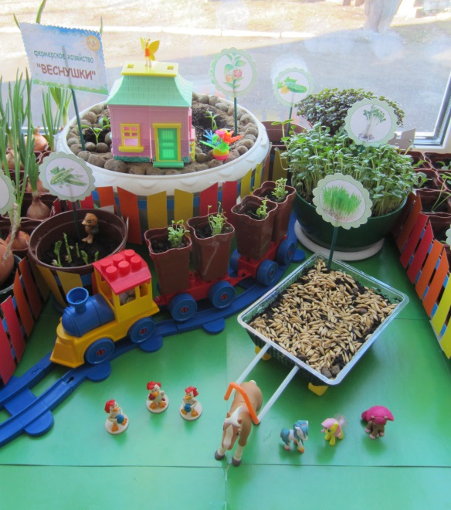

1 ребенок. - Приглашаем вас посетить наше фермерское хозяйство «Веснушки». Хозяйство наше еще молодое, поэтому мы выращиваем не все виды овощей, но уже можем угостить Вас хрустящей редиской, свежей капустой, морковкой, перчиком.

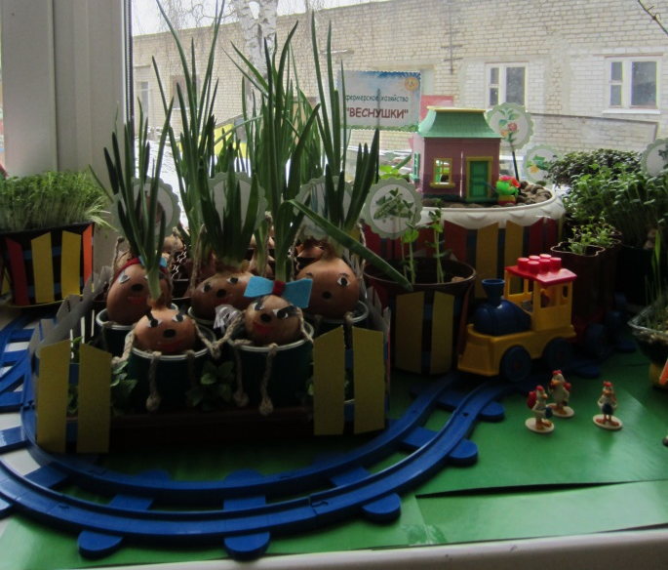

2 ребенок. – У нас растет самый сочный лук, который мы поставляем в лучшие рестораны области. А нашей гордостью является сочная микрозелень, такую вы не найдете в других хозяйствах! Она станет ароматной добавкой к любому блюду!

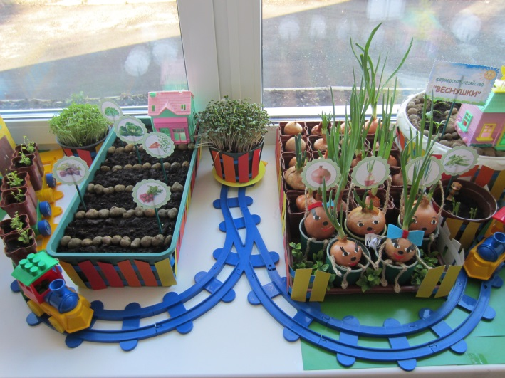

3 ребенок. – Нашу цветочную рассаду развозят даже в самые дальние уголки нашей страны на суперскоростном поезде. А еще мы выращиваем корм для животных.

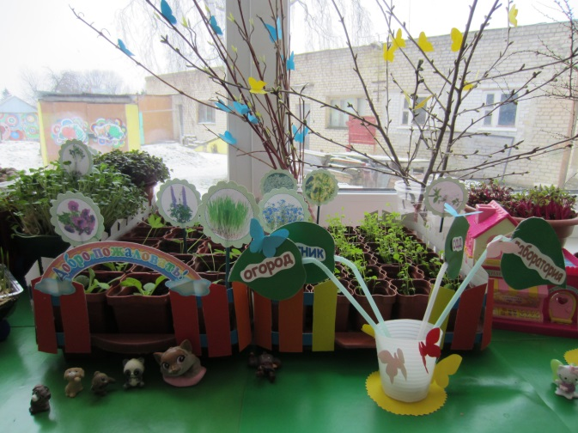
4 ребенок. – У нас есть прекрасный сад, в тени которого вы можете отдохнуть в жаркую погоду, а также насладиться ароматом цветущих деревьев, которые мы поливаем сладкой водой, чтобы они быстрее зацветали.

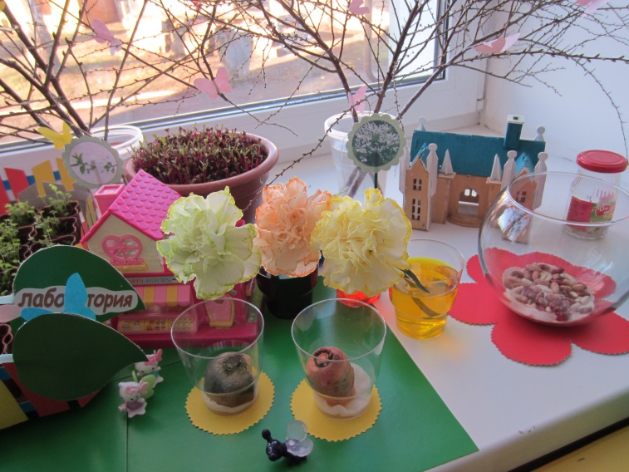
5 ребенок. – Ну и, конечно же, наша лаборатория! Здесь мы проводим эксперименты, которые позволяют нам добиться лучших результатов в выращивании растений.

6 ребенок. – Мы наблюдаем за фасолью, проращиваем свеклу и морковь и даже окрашиваем цветы.

Вместе. – Спасибо за внимание!

